Obec Rybník a ZŠ s MŠ Rybník Vás pozývajú na:

Rybnícka 10–ka

7. ročník

5.11.2016 (sobota)

Rybník - prezentácia KD Rybník od 8:00 hod.
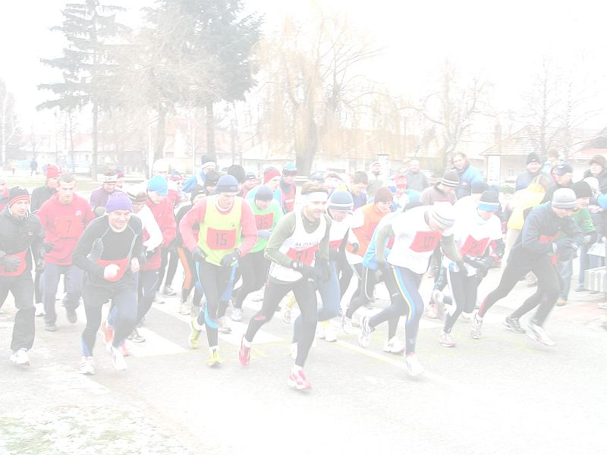
Štartovné: 2€/osoba, žiaci do 15 rokov zdarma
Občerstvenie: zabezpečí usporiadateľ
Ceny: prví traja v každej kategórii obdržia vecnú cenu a diplom
Tombola: ceny z tomboly získajú vyžrebovaní bežci

Kategórie:
MŠ od 9:00
ZŠ 1. – 2. ročník
ZŠ 3. – 4. ročník
ZŠ 5. – 6. ročník
ZŠ 7. – 9. ročník do 10:30
Hlavný štart od 11:00
Muži do 40 rokov ženy do 40 rokov
Muži nad 40 rokov ženy nad 40 rokov
Muži nad 50 rokov ženy nad 50 rokov
Muži nad 60 rokov ženy nad 60 rokov

Tel. 036/6342151, 036/6324216, podatelna@obecrybnik.sk

